Классный час на тему:

Учитель начальных классов
МОУ СОШ № 53 г. Сочи
Ивженко М.О.

Классный час - День Неизвестного солдата.
«Я камнем стал, но я живу»
Цель: расширение знаний о героическом прошлом нашей страны, истории мемориального комплекса «Могила Неизвестного солдата» в Москве; формирование исторической памяти и благодарности, уважения к воинской доблести и бессмертному подвигу российских и советских воинов, погибших в боевых действиях на территории страны или за ее пределами, чье имя осталось неизвестным; сохранение традиций доблестного служения Отечеству; воспитание патриотизма и гражданственности.
Ход :
Учитель :
«На территории России, в местах, где проходили боевые действия в годы Великой Отечественной войны, имеется бесчисленное множество могил советских воинов, на которых установлены памятники Неизвестному солдату. И эти места священны для нашего народа»
Основанием для нового памятного дня воинской славы послужило событие 48-летней давности. Как сообщила пресс-служба Кремля, 3 декабря 1966 года в связи с 25-й годовщиной разгрома фашистов под Москвой из братской могилы советских воинов, находящейся на Ленинградском шоссе, торжественно перенесли прах неизвестного солдата в Александровский сад возле кремлевских стен.
И сегодня мы побываем на фотовыставке, где увидим мемориалы, комплексы, памятники неизвестному солдату в разных городах, как в России, так и за ее границами.
- Москва
Мемориал Могила Неизвестного Солдата находится в Москве в Александровском саду, у северной стены Кремля. Композиция представляет собой надгробную плиту, на которой покоится бронзовое боевое знамя. На боевом знамени лежат солдатская каска и лавровая ветвь, также изготовленные из бронзы.
В центре мемориала находится ниша, в середине которой, в бронзовой пятиконечной звезде горит Вечный огонь славы. Рядом с огнем из лабрадорита сделана надпись «Имя твоё неизвестно, подвиг твой бессмертен» (автор С. В. Михалков).
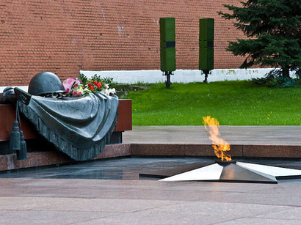
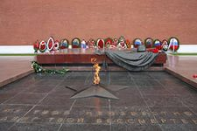

- Киев
В память о страшной войне
В годы Великой Отечественной Войны Киев был оккупирован немецкими захватчиками почти 780 дней. Город был полностью разрушен. Все жители Киева, боролись с оккупантами самоотверженно, глубоко веря в свою победу.
Как и любой другой город, который помнит о страданиях, разрушениях, лишениях, борьбе и Великой Победе, столица Украины является обладателем множеством памятных мест, зданий, памятных мест и памятников, посвященных Великой Отечественной Войне. Одним из таких мест является Могила Неизвестного Солдата.
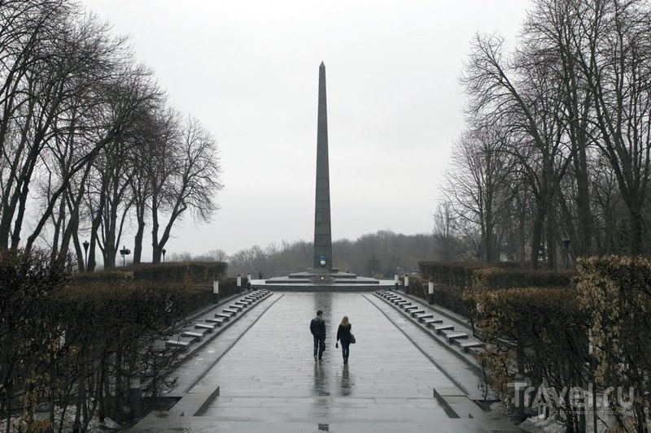
Описание и история создания Могилы Неизвестного Солдата
Парк Вечной Славы – один из крупнейших парков столицы Украины. Он занимает площадь размером почти 10 гектаров земли. Создан парк, как и удивительный сад, который разбит в нем, в 1894 году. Но после Великой Отечественной войны, это место в Киеве превратилось в огромный пустырь, на котором были склепы и могилы. Место, как бы всем своим видом говорило о боли и скорби украинского народа. В этом парке Киева в 1957 году был установлен памятник Вечной Славы - гранитный обелиск высотой 27 метров.
У подножия этого удивительного памятника Киева расположена Могила Неизвестного Солдата, над которой постоянно горит Вечный огонь. Пламя привезли с поля Сталинградской битвы, с самого Мамаева Кургана. В 1984 году была произведена реконструкция этого памятника Киева. Аллея героев ведет к Могиле Неизвестного Солдата, на которую были перевезены захоронения с безымянных военных могил других кладбищ, а также из некоторых парков и площадей Киева.
Могила Неизвестного Солдата в Киеве, как и многие другие сооружения Парка Вечной Славы, создана на средства, собранные городом, а также на пожертвования горожан и частные инвестиции.
3 .Волгоград
Скульптура «Стоять насмерть»

– скульптурное изображение воина-богатыря, как бы сросшегося с землей, вырастающего из великой русской реки Волги и олицетворяющего образ героических защитников Волжской твердыни. Передается самый напряженный период Сталинградской битвы. На бетонной глыбе начертаны надписи: «Стоять насмерть!», «Ни шагу назад!» - выписки из приказа № 227, выполненного солдатами Сталинграда.

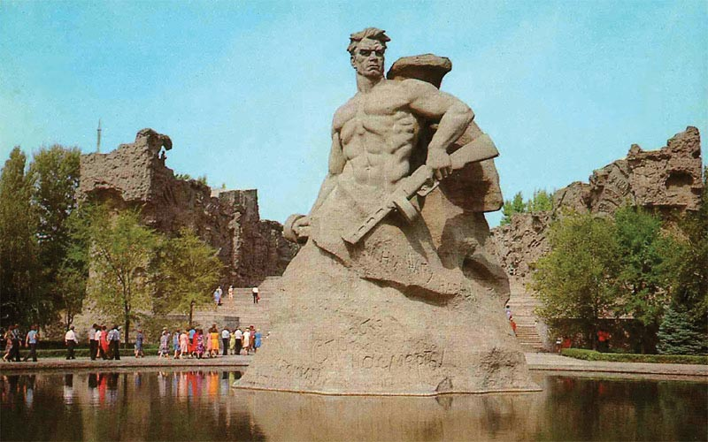
скульптура «Скорбящая мать»

В безграничной скорби и печали склонилась мать над телом погибшего сына. Отданы последние воинские почести, – лицо солдата прикрыто знаменем.
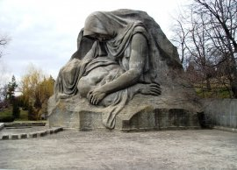

"СКОРБЯЩАЯ МАТЬ"
Душа на разрыв… эту боль не унять,
И жизнь потеряла значение,
В истерике плачет скорбящая мать,
И просит у Бога прощения…
Судьба показала звериный оскал,
Мой лучик единственный — сына!
Господь! Почему ты так рано забрал?
Тебя о другом я просила…
Внутри пустота… и вся жизнь под откос,
Как в мире все несправедливо,
Господь! Мне достаточно черных полос,
Тебя о другом я просила…
Ужасная смерть подкосила меня,
Как дальше мне жить?
Я не знаю…
Душа вместе с сыном погасла моя,
И я — не живу… Выживаю…
С сайтаhttp://www.inpearls.ru/

4. Одесса
Па́мятник неизве́стному матро́су в Одессе — мемориальный комплекс, увековечивающий память советских моряков, павших при защите и освобождении Одессы в годы Великой Отечественной войны.
В мемориал входит обелиск из красного гранита высотой 21 метр, к которому ведёт Аллея славы. На аллее в одиночных и братских могилах похоронены герои обороны Одессы — лётчики-Герои Советского Союза Михаил Асташкин и Виталий Топольский, морские пехотинцы, капитаны кораблей, доставлявших в осаждённый город грузы, подводники, пограничники и др. У подножия обелиска горит Вечный огонь. Памятник находится на территории Центрального парка культуры и отдыха имени Тараса Шевченко.
Мемориал был открыт 9 мая 1960 года (скульптор М. И. Нарузецкий, архитекторы П. В. Томилин и Г. В. Топуз).
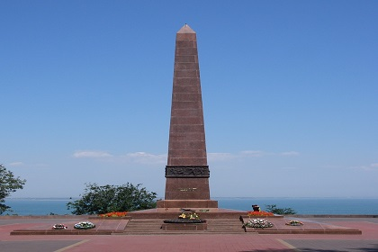
5.Берлин
«Во́ин-освободи́тель» — монумент в берлинском Трептов-парке. Один из трёх советских военных мемориалов в Берлине (вместе с мемориалами в Панкове и Тиргартене). В мемориале захоронено около 7000 советских воинов, из общего числа 75 000 павших при штурме Берлина.^{[источник не указан 470 дней]} Известны имена около 1000 из них.^{[источник не указан 470 дней]} Скульптор Е. В. Вучетич, архитектор Я. Б. Белопольский, художник А. В. Горпенко, инженерС. С. Валериус. Открыт 8 мая 1949 года. Высота — 12 метров. Вес — 70 тонн. Монумент «Во́ин-освободи́тель» являлся символом Группы Советских войск в Германии.
Центром композиции является бронзовая фигура советского солдата, стоящего на обломках свастики. В одной руке солдат держит опущенный меч, а другой поддерживает спасённую им немецкую девочку.
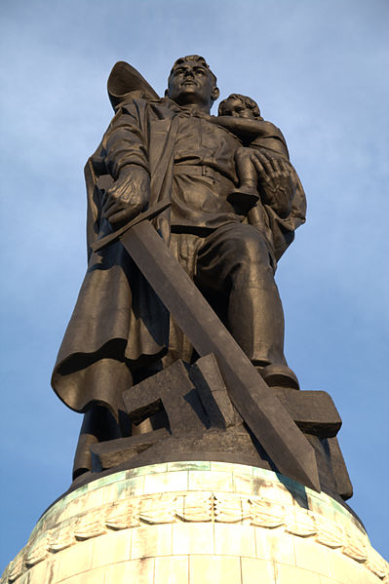

6. Болгария. г.Пловдив.
«Алёша» — памятник советскому солдату-освободителю, в болгарском городе Пловдив на холме Бунарджик («Холм Освободителей»).
Памятник представляет собой 11.5-метровую железобетонную скульптуру советского солдата, смотрящего на восток. В его руке ППШ, направленный к земле.
Скульпторы Васил Радославов, Любомир Далчев, Тодор Босилков и Александр Ковачев;архитекторы Н. Марангозов и др. Памятник установлен в 1954 году, открыт — 5 ноября1957 года.
Скульптура водружена на 6-метровый постамент, облицованный сиенитом и гранитом. Постамент украшен барельефами «Советская армия бьёт врага» (автор Георгий Коцев) и «Народ встречает советских воинов» (автор Александр Занков).
К монументу, стоящему посреди большой смотровой площадки, ведёт широкая лестница из ста ступеней (авторы архитектурно-планировочного решения — Борис Марков, Николай Марангозов, Пётр Цветков). Памятник можно увидеть практически из любой точки города.

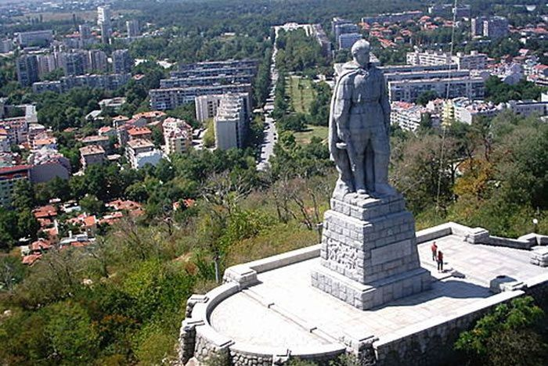
6.Элиста
Мемориальный комплекс, посвящённый комсомольцам и героям Гражданской и Великой Отечественной войн, был открыт в Элисте в 1965 году в честь двадцатилетия победы в Великой Отечественной войне.
Архитектором мемориального комплекса были братья Пюрвеевы и скульптором — заслуженный художник РСФСРи заслуженный деятель искусств Калмыцкой АССР Никита Санджиев.
7 мая 2009 года решением Народного Хурала (Парламента) Республики Калмыкия № 226-IV «Об утверждении Списка объектов культурного наследия Республики Калмыкия» памятник внесён в реестр объектов культурного наследия Республики Калмыкия (№ 293).
Мемориальный комплекс состоит из двух частей. Вводной частью комплекса являются три пилона, располагающихся у подножия лестницы, ведущей к основной части мемориального комплекса. Пилоны выполнены из титана и символизируют штыки. От этих штыков вверх к небольшой площади ведёт замкнутая с обеих сторон лестница.
На площади находятся главные элементы мемориального комплекса — мемориальная таблица с именами воинов-итернационалистов, захоронения, скульптурная композиция и вечный огонь.
На левой стене в самом начале площади располагается чёрная мемориальная таблица "Памяти погибших при исполнении воинского долга в Республике Афганистан". На этой таблице размером около двух метров в высоту и трёх метров в длину перечислены имена воинов-интернационалистов из Калмыкии, которые погибли во время афганской кампании.
Скульптурная композиция имеет высоту около трёх метров и изображает обобщённые черты калмыцких героев, погибших во время Гражданской и великой Отечественной войн. Напротив скульптурной композиции пылает вечный огонь.
На правой стене в глубине площади находится надпись на русском и калмыцком языках:
ВЕЧНАЯ СЛАВА  ГЕРОЯМ, ОТДАВШИМ  ЖИЗНЬ БОРЬБЕ  ЗА ЧЕСТЬ, СВОБОДУ  И НЕЗАВИСИМОСТЬ  НАШЕЙ РОДИНЫ | МАНА ТӨРСКНƏ ƏРYН  НЕРНƏ, СУЛДХВРИН БОЛН  YЛМƏ УГА БƏƏЛhНƏ  ТӨЛƏ БƏРЛДƏНД  ƏМƏН ӨГСН БААТРМУДТ  МӨҢК ТУУРМҖ
От этих надписей вдоль всей правой стены находится строчка из калмыцкого эпоса Джангар:
"ЖИЗНИ СВОИ ОСТРИЮ КОПЬЯ ПРЕДАДИМ, СТРАСТИ СВОИ ДЕРЖАВЕ РОДНОЙ ПОСВЯТИМ, ГРУДИ СВОИ ОБНАЖИМ И ВЫНЕМ СЕРДЦА, И ЗА НАРОД ОТДАДИМ СВОЮ КРОВЬ ДО КОНЦА"
Вдоль всей правой стены мемориального комплекса располагаются захоронения героев Гражданской и Великой Отечественной войн.
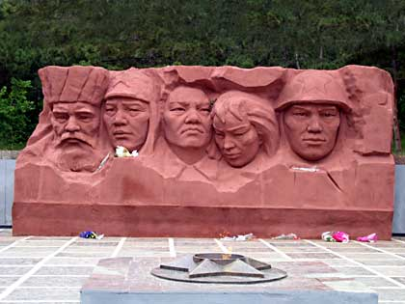

7. Хулхута
Поселок Хулхута основан в полупустынной местности, с большим количеством барханов и отсутствием водных ресурсов. Вокруг поселка расположено 9 колодцев с питьевой водой. В воде содержится большое количество серы и прочих микроэлементов, делающий её полезной для употребления.
Зачастую, при долгом отсутствии эксплуатации и ухода за колодцем, сера поднимается на поверхность воды образуя "пробку". Отсюда и произошло название поселка "Хулхута", т.е. место где есть сера.
В ходе летнего наступления немецких войск группы армий «A» на астраханском направлении, 28 августа 1942 года ударная группа вермахта (два немецких полка, два дивизиона артиллерии и 30 танков) перешла в наступление в районе Яшкуля, в результате которого 31 августа 1942 года немцами была занята Хулхута.
31 августа 1942 года из подразделений Сталинградского военного округа, усиленных резервами Ставки Верховного Главнокомандования в составе Сталинградского фронта была создана 28-я армия (командующий — генерал-лейтенант В. Ф. Герасименко), части которой остановили продвижение немецко-румынских войск на линии посёлков Хулхута — Юста — станция Енотаевская. В дальнейшем, линия фронта стабилизировалась в районе Хулхуты^{[2]}.
В состав 28-й армии вошли советские части и подразделения, ведущие оборонительные бои в районе Хулхуты.
Поэтому ежегодно накануне дня Победы здесь проходят торжественные мероприятия^{[3]}.
4 сентября 1942 года советские войска (107-й стрелковый полк и 152-й отдельный стрелковый батальон при поддержке танкового батальона и 806-го штурмового авиаполка) перешли в контрнаступление, в результате которого в ходе упорных боёв 21 ноября 1942 года Хулхута была освобождена^{[4]}.
- Мемориальный комплекс воинам 28-ой Армии. Расположен в 2 километрах к западу от посёлка. Центральную часть мемориала составляет обелиск. Воздвигнут в 1982 году. Авторы проекта — Н. Х. Бораев, С. Е. Курнеев, В. Б. Гиляндиков, Э. Э. Лиджи-Горяев, М. Б. Пюрвеев
Война длилась четыре страшных года, 1418 дней и ночей. Это была священная война. 27 миллионов сынов и дочерей потеряла наша Родина в этой битве. Каждый девятый житель нашей страны не вернулся с этой войны. Вдумайтесь в эти цифры! Какой ценой завоевано всему человечеству право на жизнь, радость, труд!

Его зарыли в шар земной,
А был он лишь солдат,
Всего, друзья, солдат простой,
Без званий и наград.
Ему как мавзолей земля –
На миллион веков,
На Млечные пути пылят вокруг него с боков.
На рыжих скатах тучи спят, метелицы метут,
Грома тяжелые гремят, ветра разбег берут,
Давным-давно окончен бой…
Руками всех друзей положен парень в шар земной,
Как будто в мавзолей
